**JadePool.com（瑶池）门罗币XMR挖矿操作指南v1.0   
之xmr-stak使用教程**

[**http://xmr.jadepool.com/#support**](http://xmr.jadepool.com/#support)

**QQ群：626729876**

**Telegram：**<https://t.me/joinchat/F1X_NBCItUpjDjABQmMe5A>

**xmr-stak软件可以CPU和GPU同时挖矿**

## 安装挖矿软件

**挖矿软件下载地址：**

<https://github.com/fireice-uk/xmr-stak/releases/download/v2.2.0/xmr-stak-win64.zip>

下载完成并解压。

双击运行目录下的xmr-stak.exe文件，初次启动需要根据提示进行参数设置：

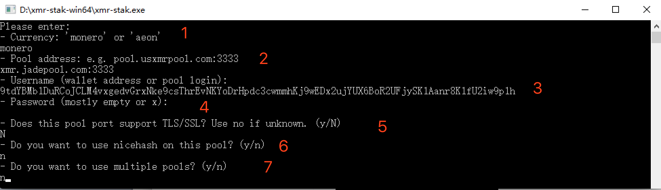

如上图根据提示输入7项设置：

1. 选择挖矿币种，输入：monero
2. 输入矿池地址，输入：xmr.jadepool.com:3333
3. 输入钱包地址，输入：你的xmr钱包地址（注意不能交易所的地址，因为很多交易所xmr充值需要paymentid）
4. 输入密码，输入：直接回车或输入“x”
5. 是否支持TLS/SSL：输入N
6. 是否启用nicehash：输入n
7. 是否启用多个pool：输入n

完成后可以看到类似图的信息，表示已经开始挖矿了。

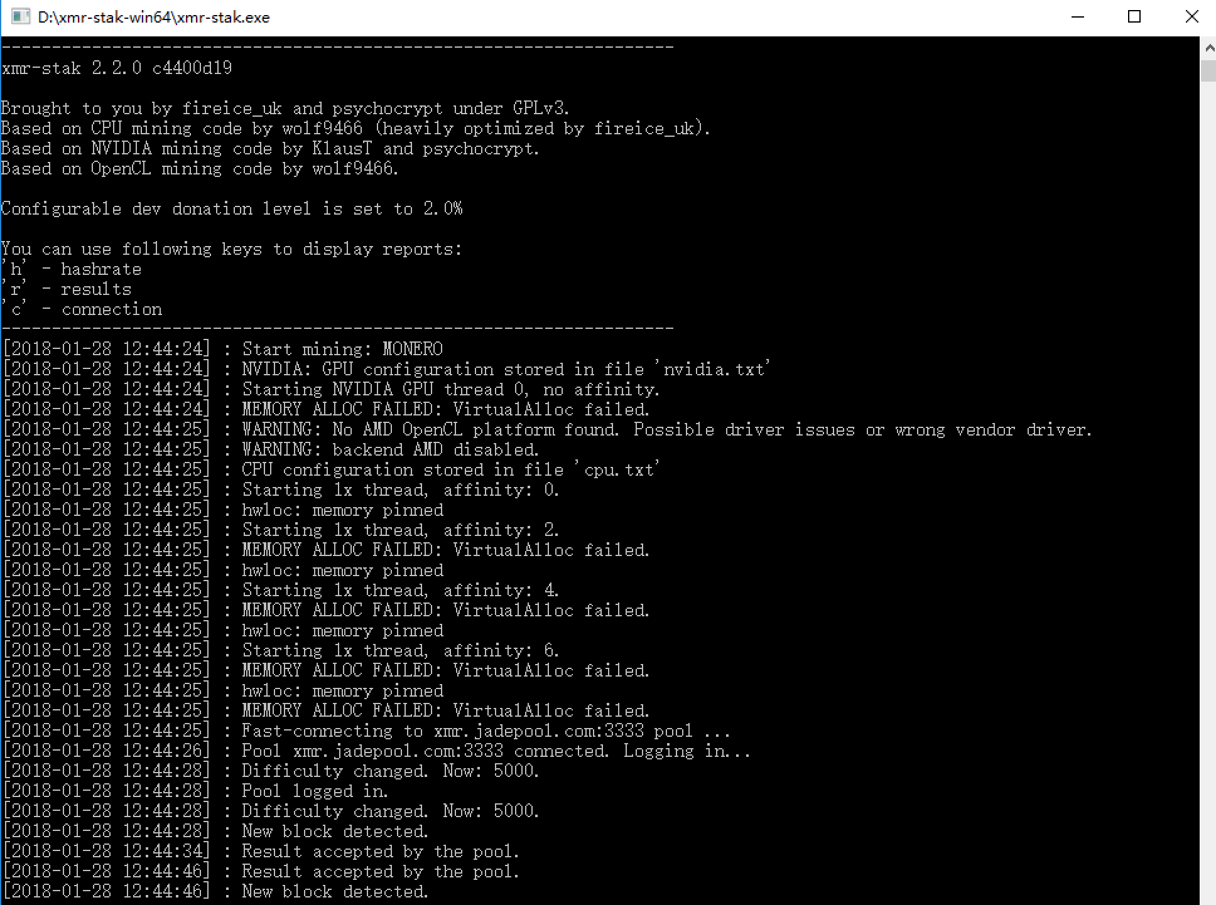

初次启动配置完成后目录下会新增三个配置文件：如下图

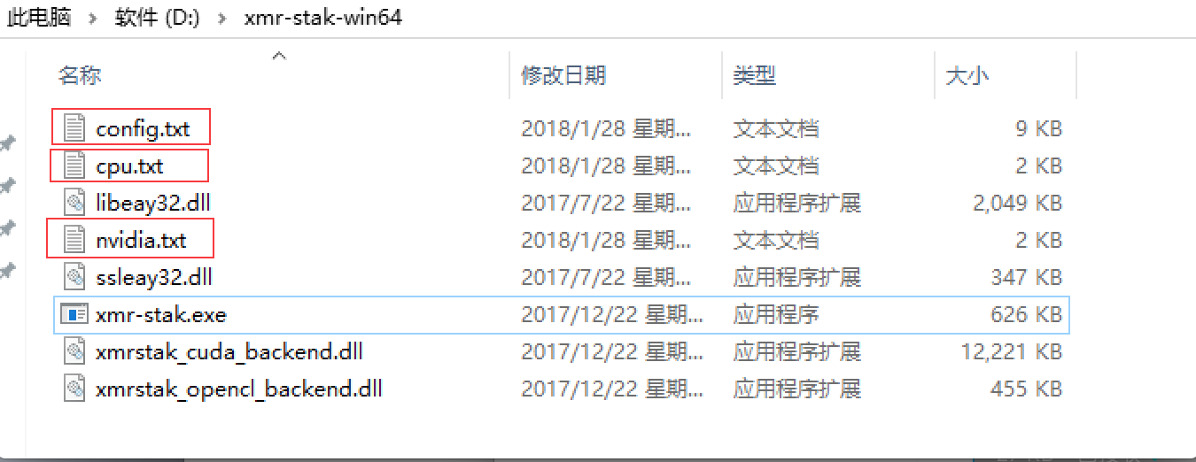

其中cpu.txt可以配置启用的核心数，可根据硬件实际情况配置，比如启用7个cpu线程，配置如下：

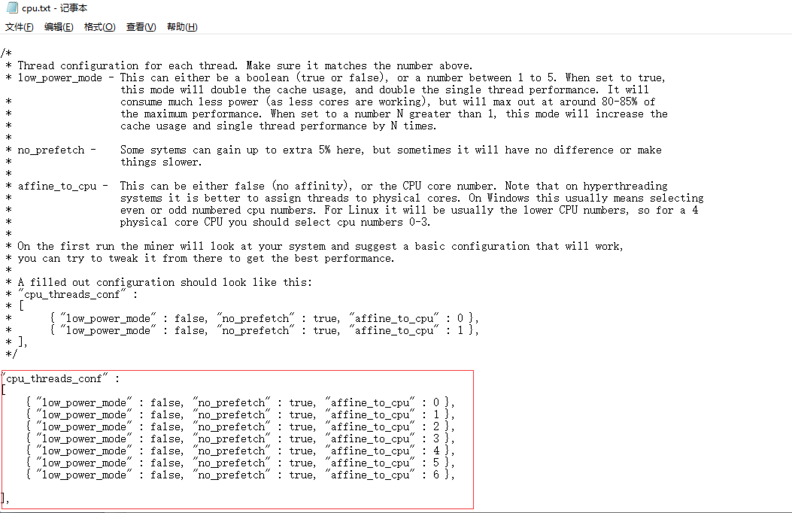

**更改完配置重启程序xmr-stak.exe即可。**

## 显卡挖矿需要安装显卡的驱动和必要的软件

下面以Nvidia GTX1060 3G，Windows10为例。

* 显卡驱动程序和CUDA在这里下载：[CUDA Toolkit Download](http://link.zhihu.com/?target=https%3A//developer.nvidia.com/cuda-downloads" \t "_blank)

依次点击红框部分，下载得到的安装文件一路Next安装

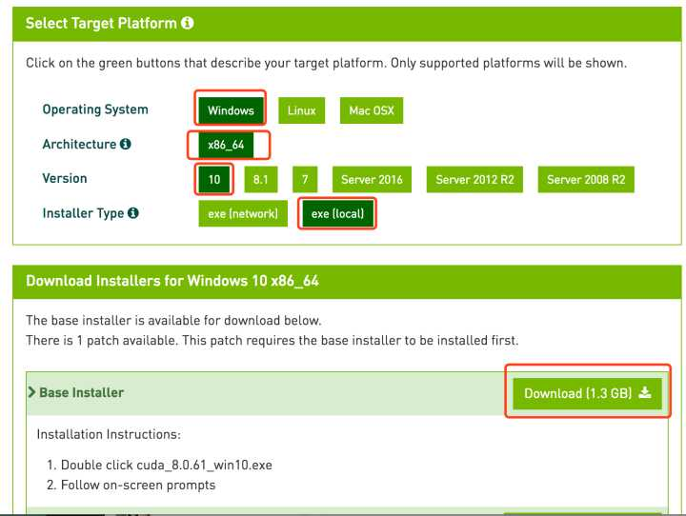

* 微软的C++支持库在这里：[Microsoft Visual C++ 2015 Redistributable Update 3 RC](http://link.zhihu.com/?target=https%3A//www.microsoft.com/en-us/download/confirmation.aspx%3Fid%3D52685" \t "_blank)，同样是一路Next安装

## xmr-stak在其他操作系统下的安装使用

CentOS/Ubuntu/ Debian/ Fedora等环境下的安装使用请参考：<https://github.com/wainguo/jadepool-docs/blob/master/xmr-stak-linux.md>